ПРАЗДНИК «ОСЕНЬ, ОСЕНЬ, В ГОСТИ ПРОСИМ»
(в средней группе)
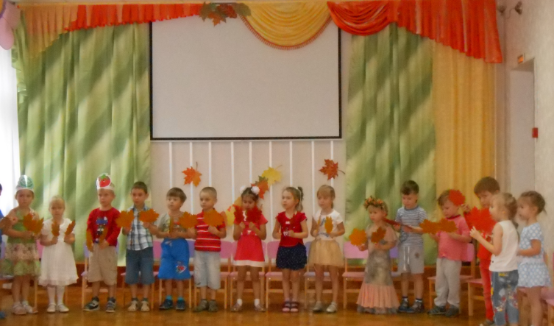
Осень в золотой косынке приглашает нас гулять,
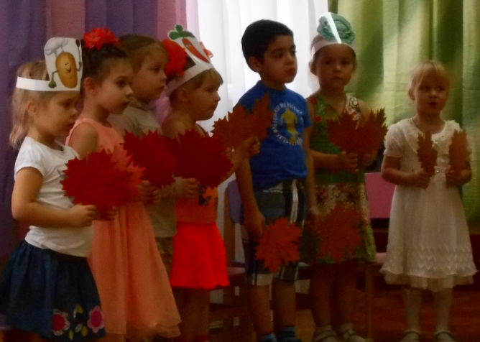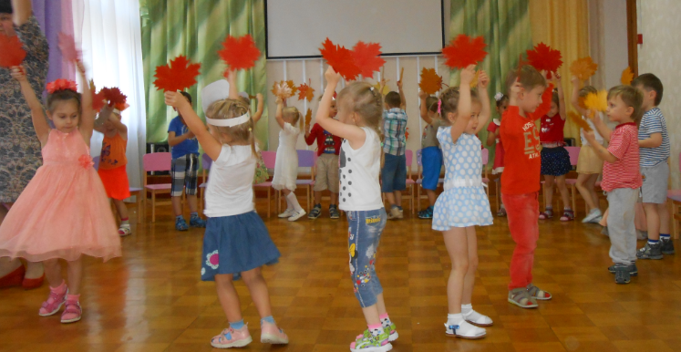
Прыгать весело по лужам
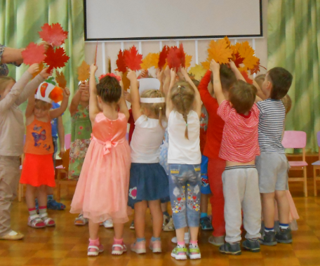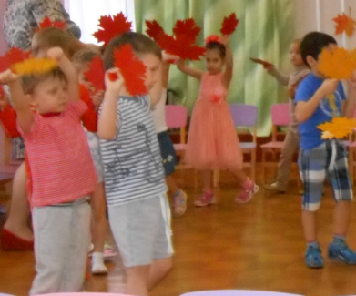
И листочки собирать…
Кто под зонтиком волшебным постоит,
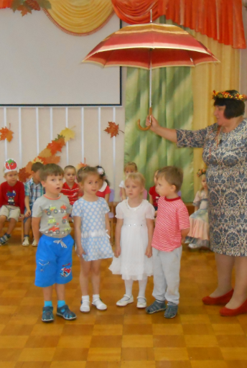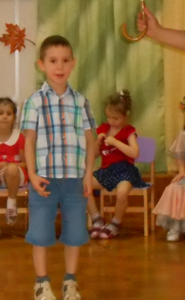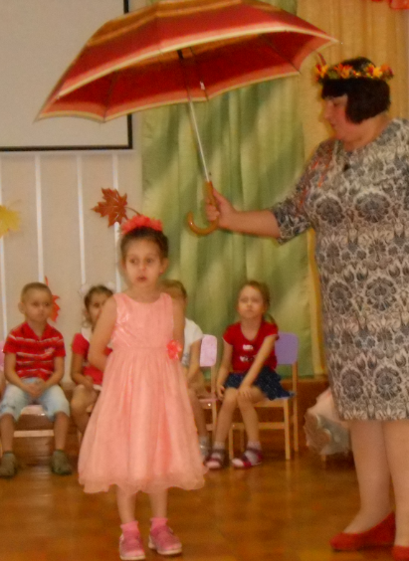
Тот стихами, как поэт заговорит…
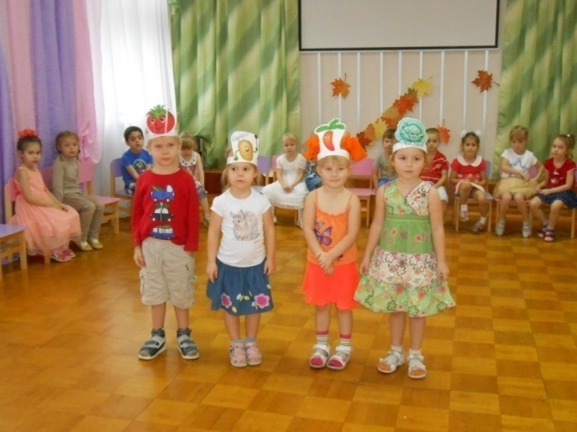 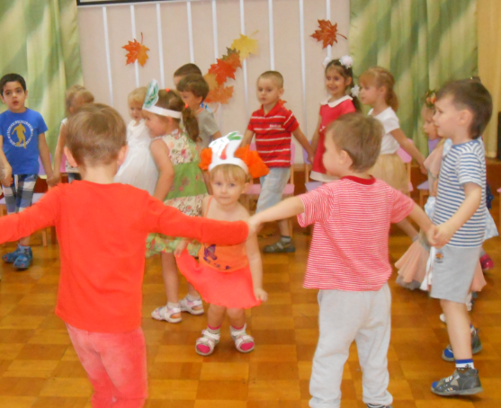Зонтик, зонтик мой крутись, В огороде очутись
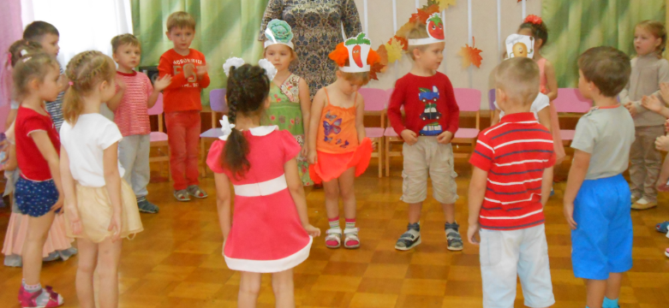
Я, Осень – раскрасавица.
Вам наряд мой нравится?
Я – красива и щедра, и богата, и добра,
Несу я урожаи, поля засеваю,
Деревья раздеваю, птиц на юг отправляю…

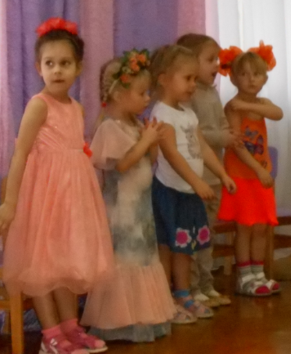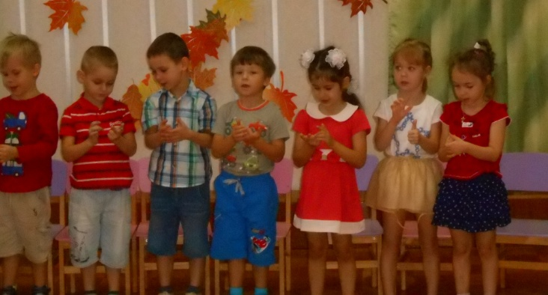
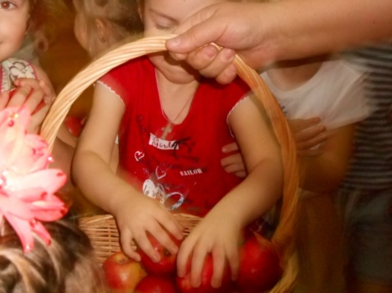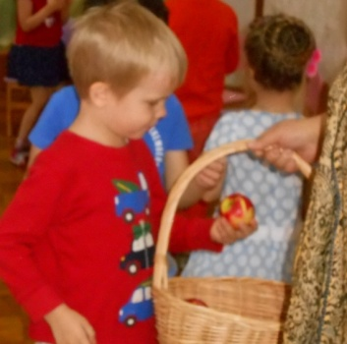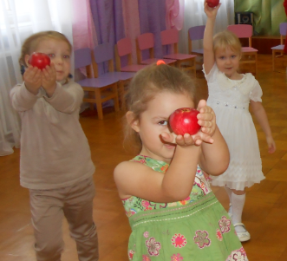

Я вас всех благодарю и гостинцы вам дарю.
Есть в корзиночке моей угощенье для детей.
Круглое, да сладкое,
Румяное, да гладкое,
По садику катилось,
В варенье превратилось…

